Robotz Warehouse

Ficha do Game
Nesse game o jogador vai interagir com um armazém que armazena caixas de tipos diferentes. Esse armazém possui um robô que é programado para sempre encher o armazém colocando as caixas nos lugares corretos , assim deixando o armazém organizado para fácil locomoção.
O Robô escolhe sua própria ordem para colocar as caixas assim tentando criar uma ordem inovadora para que as caixas fiquem melhores dispostas. A visão do Robô nunca é uma das melhores, portanto cabe ao jogador monitorar o que o robô faz e reorganizar as caixas de uma maneira mais apropriada. Sempre que o jogador consegue uma fileira vertical ou horizontal de caixas de uma determinada cor ele passa para o próximo nível.

Regras do Jogo
- O jogador passa para o próximo nível quando ele consegue fazer uma fileira horizontal ou vertical de caixas da mesma cor.
- O jogador perde quando o robô coloca todas as caixas seguindo sua própria ordem antes que o jogador consiga completar alguma fileira.
- As caixas não podem ser movimentadas para locais onde não tem outras caixas, apenas é possível fazer trocas.
- As trocas só podem ser feitas por caixas que estejam do lado, em cima, ou embaixo da primeira caixa selecionada.

Plataformas Suportadas:
- Windows – No arquivo bin/RobotzWarehouse.exe
- Linux – No arquivo bin/RobotzWarehouse

Modelo de desenvolvimento
Esse jogo foi desenvolvido apenas com ferramentas open source como GIMP, Inkscape, Allegro e GNU/Linux, exceto Windows utilizado para a compilação.
O código é totalmente Open Source e está sobre a licença MIT.

Screenshots

Tela principal de menu
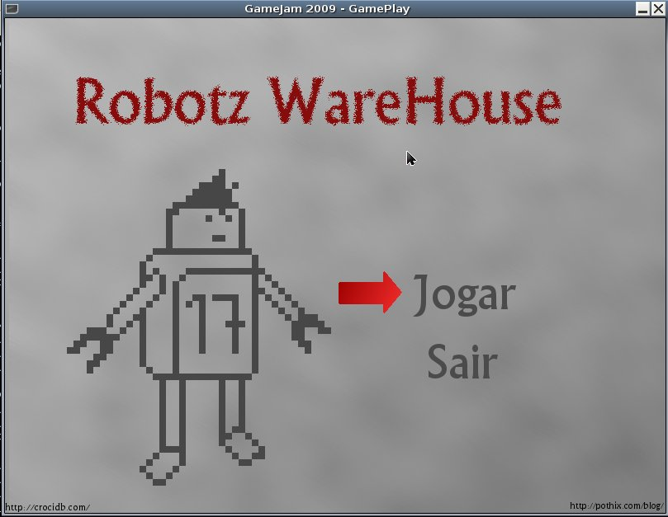

Representação de jogo
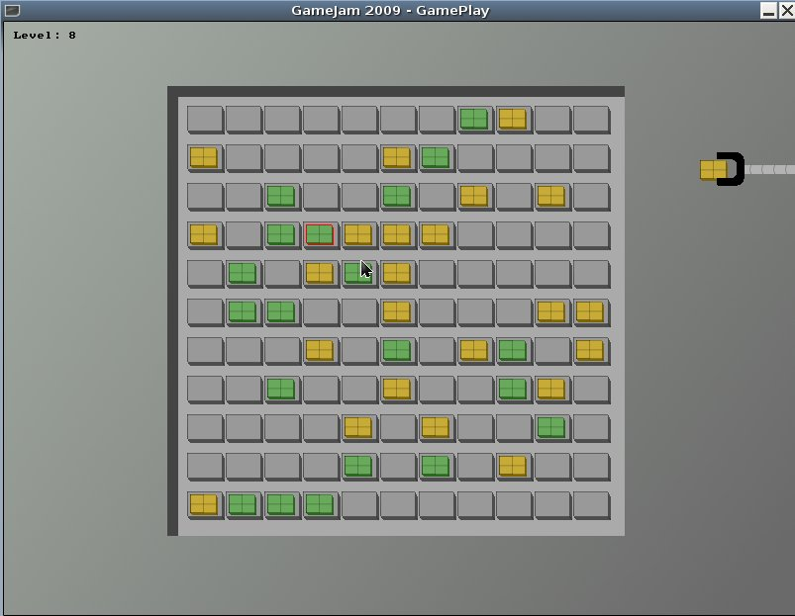

Créditos

Willian Molinari ( a.k.a PotHix )
http://pothix.com/blog

Bruno Croci ( a.k.a CrociDB )
http://crocidb.com/blog

Observações
Enfrentamos vários problemas técnicos durante o desenvolvimento, como mal funcionamento do teclado de um dos notebooks e da fonte do roteador, o que nos atrasou bastante não deixando que concluíssemos outros planos que tinhamos para o jogo.

